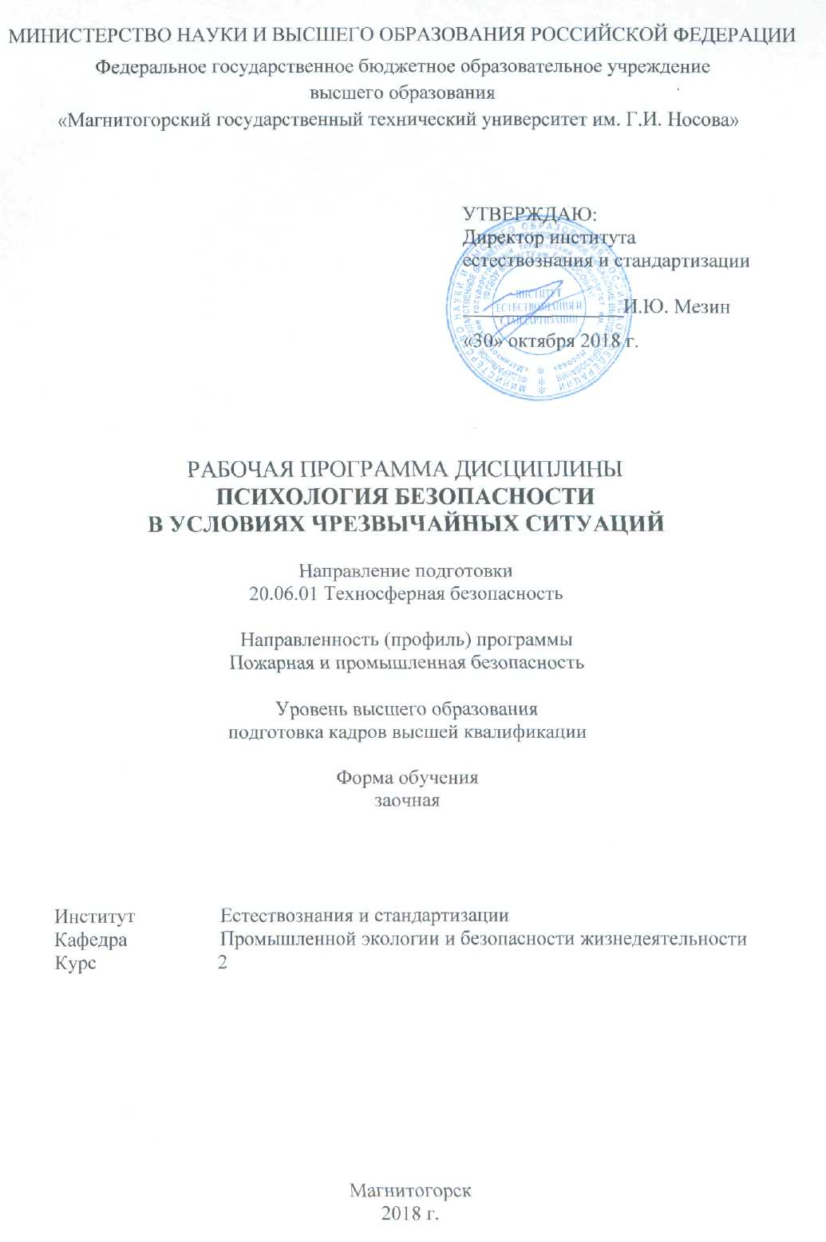



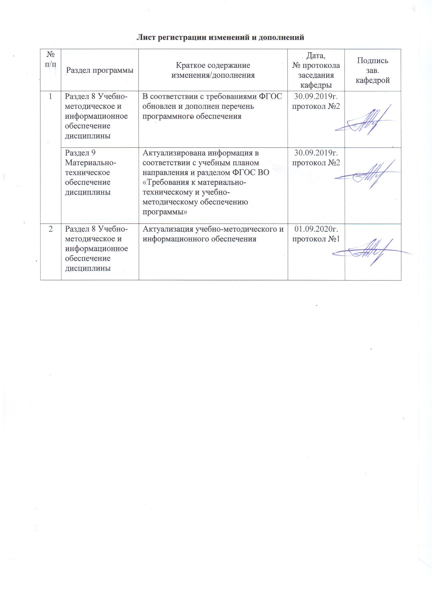

|  |  |
| --- | --- |
| **1** **Цели** **освоения** **дисциплины** **(модуля)** | |
| Целями освоения дисциплины «Психология безопасности в условиях чрезвычайных ситуаций» являются:  - формирование у аспирантов системы знаний, охватывающей основы поведения человека в экстремальных ситуациях: изучение принципов, средств и методов оказания психологической помощи пострадавшим в условиях чрезвычайных ситуаций (ЧС);  - изучение поведения человека в экстремальных ситуациях;  - формирование системы знаний по психологической экспертизе рисков и угроз техногенных явлений разрушительного и пожаровзрывоопасного характера. | |
|  |  |
| **2** **Место** **дисциплины** **(модуля)** **в** **структуре** **образовательной** **программы** | |
| Дисциплина Психология безопасности в условиях чрезвычайных ситуаций входит в вариативную часть учебного плана образовательной программы.  Для изучения дисциплины необходимы знания (умения, владения), сформированные в результате изучения дисциплин/ практик: | |
| Методы оценки и прогнозирования ресурса безопасности технических систем | |
| Производственная безопасность | |
| Техносферная безопасность | |
| Управление безопасностью на предприятиях | |
| Педагогика и психология высшей школы | |
| Знания (умения, владения), полученные при изучении данной дисциплины будут необходимы для изучения дисциплин/практик: | |
| Методы оценки и прогнозирования ресурса безопасности технических систем | |
| Научно-исследовательская деятельность и подготовка НКР | |
| Педагогическая практика | |
| Практика по получению профессиональных умений и опыта профессиональной деятельности | |
| Подготовка к сдаче и сдача государственного экзамена | |
| Представление научного доклада об основных результатах подготовленной НКР | |
| Химическая и радиационная безопасность | |
|  |  |
| **3** **Компетенции** **обучающегося,** **формируемые** **в** **результате** **освоения**  **дисциплины** **(модуля)** **и** **планируемые** **результаты** **обучения** | |
| В результате освоения дисциплины (модуля) «Психология безопасности в условиях чрезвычайных ситуаций» обучающийся должен обладать следующими компетенциями: | |
| Структурный  элемент  компетенции | Планируемые результаты обучения |
| ПК-2 Научно обосновывать принципы и способы обеспечения промышленной и пожарной безопасности на предприятиях промышленности, строительства и транспорте. | |
| Знать | - пожарную опасность веществ и материалов и основных технологических процессов и производственного оборудования;  - принципы обеспечения пожарной безопасности при проектировании, строительстве и эксплуатации зданий, предприятий и технологических объектов;  - принципы и методы обеспечения безопасности на транспорте |

|  |  |
| --- | --- |
| Уметь | - применять разработанные способы обеспечения промышленной безопасности в профессиональной деятельности;  - использовать разработанные принципы обеспечения безопасности в строительстве на междисциплинарном уровне;  - корректно выражать и аргументировано обосновывать решения в области научного обоснования методов и принципов обеспечения безопасности на транспорте |
| Владеть | - междисциплинарного применения результатов разработки новых способов обеспечения промышленной безопасности;  - практическими навыками использования элементов разработанных способов и принципов обеспечения безопасности на других дисциплинах, на практике. |
| ПК-5 Исследовать протекание аварий, процессов самонагревания, самовозгорания, горения, детонации в горных выработках, научно обосновывать и разрабатывать способы и средства предупреждения пожаров на горных предприятиях. | |
| Знать | -основные этапы протекания аварий на горных предприятиях;  - факторы, способствующие возникновению самовозгораний в горных выработках;  - законодательные и нормативно-технические акты, регулирующие безопасность на объектах добычи полезных ископаемых;  -знать основные способы и средства предупреждения на горных предприятиях |
| Уметь | - применять разработанные методики надзора и управления пожарной безопасностью на горнодобывающих предприятиях в профессиональной деятельности;  - использовать разработанные методы и средства пожарной безопасности междисциплинарном уровне в рамках решения горнотехнических задач;  - корректно выражать и аргументировано обосновывать решения в области выбора средств обеспечения пожарной безопасности на горных предприятиях |
| Владеть | -междисциплинарного применения результатов разработки средств и способов обеспечения безопасности на горных предприятиях;  - практическими навыками использования элементов разработанных способов на других дисциплинах, на практике |
| ПК-7 Разрабатывать методологические основы и нормативные положения для создания правил обеспечения пожарной и промышленной безопасности при строительстве и эксплуатации предприятий и объектов повышенной опасности. | |
| Знать | -нормативные положения по промышленной безопасности при строительстве и эксплуатации объектов повышенной опасности  - принципы обеспечения пожарной безопасности при проектировании, строительстве и эксплуатации предприятий и объектов повышенной опасности:  - пожарную опасность веществ и материалов и основных технологических процессов при строительстве и эксплуатации объектов повышенной опасности |

|  |  |
| --- | --- |
| Уметь | - применять разработанные методологические основы для создания правил по безопасной эксплуатации объектов повышенной опасности в профессиональной деятельности;  - использовать разработанные методологические основы промышленной безопасности опасных объектов на междисциплинарном уровне;  - корректно выражать и аргументировано обосновывать решения в области разработки нормативной документации по безопасной эксплуатации объектов повышенной опасности |
| Владеть | - междисциплинарного применения результатов разработки новых нормативных документов;  - практическими навыками использования элементов разработанных методологических основ на других дисциплинах, на практике |
| ПК-8 Разрабатывать методологию, принципы, средства и методы оказания психологической помощи населению, пострадавшему в ЧС природного и техногенного характера. | |
| Знать | - основные формы и методы профилактической работы и методы обучения работников по оказанию психологической помощи;  - принципы и методы оказания психологической помощи в ЧС природного и техногенного характера |
| Уметь | - применять разработанные методологические основы для создания принципов, средств и методов оказания психологической помощи населению, пострадавшему в ЧС природного и техногенного характера;  - использовать разработанные методологические основы оказания психологической помощи населению на междисциплинарном уровне;  - корректно выражать и аргументировано обосновывать решения в области разработки средств и методов оказания психологической помощи населению, пострадавшему в ЧС |
| Владеть | - междисциплинарного применения результатов разработки средств и способов оказания психологической помощи населению, пострадавшему в ЧС;  - практическими навыками использования элементов разработанных способов на других дисциплинах, на практике |

|  |  |  |  |  |  |  |  |  |  |
| --- | --- | --- | --- | --- | --- | --- | --- | --- | --- |
|  | **4.** **Структура,** **объём** **и** **содержание** **дисциплины** **(модуля)** | | | | | | | | |
| Общая трудоемкость дисциплины составляет 2 зачетных единиц 72 акад. часов, в том числе:  – контактная работа – 12 акад. часов:  – аудиторная – 12 акад. часов;  – внеаудиторная – 0 акад. часов  – самостоятельная работа – 56 акад. часов;  Форма аттестации - зачет с оценкой | | | | | | | | | |
|  |  |  |  |  |  |  |  |  |  |
| Раздел/ тема  дисциплины | | Курс | Аудиторная  контактная работа  (в акад. часах) | | | Самостоятельная работа студента | Вид самостоятельной  работы | Форма текущего контроля успеваемости и  промежуточной аттестации | Код компетенции |
| Лек. | лаб.  зан. | практ. зан. |
| 1. Раздел 1 | | |  | | | | | | |
| 1.1 Психология безопасности как отрасль психологической науки. Психологические проблемы безопасности. | | 2 | 1 |  | 1/1И | 9 | Подготовка к семинарскому занятию №1 | Беседа с элементами деловой игры  Опрос | ПК-5, ПК-8 |
| Итого по разделу | | | 1 |  | 1/1И | 9 |  |  |  |
| 2. Раздел 2 | | |  | | | | | | |
| 2.1 Экстремальные ситуации, условия и состояния. Определения, признаки, классификации и методы изучения этих условий | | 2 | 1 |  |  | 10 | Самостоятельное изучение литературы | Опрос | ПК-8 |
| Итого по разделу | | | 1 |  |  | 10 |  |  |  |
| 3. Раздел 3 | | |  | | | | | | |
| 3.1 Психология безопасности труда и эргономика. Основные положения психологии безопасности труда. Личностные факторы принятия решений. Психологический отбор личного состава, подготовка, формирование и психологическое обеспечение подразделений в условиях локальных и вооруженных конфликтов. | | 2 | 1 |  | 2/2И | 13 | Подготовка к семинарскому занятию №2 и 3 | Беседа с элементами деловой игры | ПК-2, ПК-7, ПК-8 |
| Итого по разделу | | | 1 |  | 2/2И | 13 |  |  |  |
| 4. Раздел 4 | | |  | | | | | | |
| 4.1 Деятельность и безопасность. Влияние мотивации и индивидуально-психологических особенностей личности на безопасность деятельности. Риск в профессиональной деятельности. | | 2 | 1 |  | 1/1И | 9 | Подготовка к семинарскому занятию №4 | Беседа с элементами деловой игры | ПК-2, ПК-8 |
| Итого по разделу | | | 1 |  | 1/1И | 9 |  |  |  |
| 5. Раздел 5 | | |  | | | | | | |
| 5.1 Психологическая помощь при социально-кризисных ситуациях (терроризм, эпидемии, самоубийства, ранения и поражения, алкогольно-наркотические проблемы, пограничные нервно-психические состояния). | | 2 | 1 |  | 1 | 7 | Подготовка к семинарскому занятию №5 | Беседа с элементами деловой игры | ПК-8 |
| Итого по разделу | | | 1 |  | 1 | 7 |  |  |  |
| 6. Раздел 6 | | |  | | | | | | |
| 6.1 Психологические факторы обеспечения безопасности. Социально-психологические факторы конфликтного поведения. Психология профилактики и решения межнациональных и этнических конфликтов | | 2 | 1 |  | 1 | 8 | Подготовка к семинарскому занятию №6 | Беседа с элементами деловой игры | ПК-8 |
| Итого по разделу | | | 1 |  | 1 | 8 |  |  |  |
| 7. Зачет с оценкой | | |  | | | | | | |
| 7.1 Зачет с оценкой | | 2 |  |  |  |  |  |  | ПК-2, ПК-5, ПК-7, ПК-8 |
| Итого по разделу | | |  |  |  |  |  |  |  |
| Итого за семестр | | | 6 |  | 6/4И | 56 |  | зао |  |
| Итого по дисциплине | | | 6 |  | 6/4И | 56 |  | зачет с оценкой | ПК-5,ПК- 8,ПК-2,ПК-7 |

|  |
| --- |
| **5** **Образовательные** **технологии** |
|  |
| В ходе проведения лекционных занятий предусматривается  • использование демонстрационного материала по темам, требующим иллюстрации работы;  • активные формы обучения: вариативный опрос, дискуссии, устный опрос и т.д.  Лекционный материал закрепляется, углубляется и дополняется в ходе семинарских занятий (семинар-беседа с комментированием, семинар-обсуждение докладов).  Интерактивное обучение предполагает использование знаний из разных областей в контексте конкретной решаемой задачи (междисциплинарное обучение), учебной дискуссии.  Самостоятельная работа стимулирует студентов к самостоятельной проработке тем в процессе подготовки к семинарам, практическим работам, контрольным работам и итоговой аттестации. |
|  |
| **6** **Учебно-методическое** **обеспечение** **самостоятельной** **работы** **обучающихся** |
| Представлено в приложении 1. |
|  |
| **7** **Оценочные** **средства** **для** **проведения** **промежуточной** **аттестации** |
| Представлены в приложении 2. |
|  |
| **8** **Учебно-методическое** **и** **информационное** **обеспечение** **дисциплины** **(модуля)** |
| **а)** **Основная** **литература:** |
| 1. Каменская, Е. Н. Психологическая безопасность личности и поведение человека в чрезвычайной ситуации : учебное пособие / Е. Н. Каменская; Южный федеральный университет. - Ростов-на-Дону; Таганрог: Издательство Южного федерального университета, 2017. - 110 с. - ISBN 978-5-9275-2584-3. - Текст: электронный. - URL:  [https://new.znanium.com/catalog/product/1021625](https://new.znanium.com/catalog/product/1021625 2)  [2](https://new.znanium.com/catalog/product/1021625 2). Боброва О. Б. Защита в чрезвычайных ситуациях техногенного и военного характера : учебное пособие [для вузов] / О. Б. Боброва, Т. В. Свиридова ; МГТУ. - Магнитогорск : МГТУ, 2019. - 1 электрон. опт. диск (CD-ROM). - Загл. с титул. экрана. - URL:  <https://magtu.informsystema.ru/uploader/fileUpload?name=3873.pdf&show=dcatalogues/1/1530007/3873.pdf&view=true> (дата обращения: 17.09.2020). - Макрообъект. - Текст: электронный. - Сведения доступны также на CD-ROM. |
|  |
| **б)** **Дополнительная** **литература:** |
| 1. Землетрясения. Причины, последствия и обеспечение безопасности : учеб. пособие / А.Д. Потапов, И.Л. Ревелис, С.Н. Чернышев ; под ред. С.Н. Чернышева. — Москва : ИНФРА-М, 2019. — 343 с. + Доп. материалы [Электронный ресурс; Режим доступа: <https://new.znanium.com>]. — (Высшее образование: Бакалавриат). — [www.dx.doi.org/10.12737/21065](http://www.dx.doi.org/10.12737/21065). - Текст: электронный. - URL: <https://new.znanium.com/catalog/document?id=335958>  2. Енджиевский, Л. В. История аварий и катастроф [Электронный ресурс] : монография / Л. В. Енджиевский, А. В. Терешкова. - Красноярск: Сиб. федер. ун-т, 2013. - 440 с. - ISBN 978-5-7638-2771-2. - Текст: электронный. - URL: <https://new.znanium.com/document?id=163542>  3. Принципы функционирования системы управления в чрезвычайных ситуациях : учебное пособие / СЮ. Монинец. — М. : ФОРУМ; ИНФРА-М, 2020. — |

|  |
| --- |
| 104 с. — (Высшее образование. Бакалавриат). - Текст: электронный. - URL:  [https://new.znanium.com/catalog/product/1040297](https://new.znanium.com/catalog/product/1040297 4)  [4](https://new.znanium.com/catalog/product/1040297 4). Безопасность жизнедеятельности. Защита территорий и объектов экономики в чрезвычайных ситуациях: Учебное пособие / Оноприенко М.Г. - М.:Форум, НИЦ ИНФРА-М, 2020. - 400 с.: 60x90 1/16. - (Высшее образование: Бакалавриат) (Переплёт 7БЦ) ISBN 978-5-91134-831-1 - Текст: электронный. - URL:  [https://new.znanium.com/catalog/product/1037073](https://new.znanium.com/catalog/product/1037073 )  5. Филин, А.Э. Основы использования средств индивидуальной и коллективной защиты в чрезвычайных ситуациях : учебное пособие / А.Э. Филин, Е.А. Мохнач. — Москва : МИСИС, 2015. — 128 с. — ISBN 978-5-87623-911-2. — Текст : электронный // Электронно-библиотечная система «Лань»: [сайт]. — URL: <https://e.lanbook.com/book/93623> (дата обращения: 17.09.2020). — Режим доступа: для авториз. пользователей.  6. Жуков, В.И. Защита и безопасность в чрезвычайных ситуациях : учеб. пособие / В.И. Жуков, Л.Н. Горбунова. — Москва : ИНФРА-М; Красноярск: Сиб. федер. ун-т, 2013. — 392 с. — (Высшее образование: Бакалавриат). — DOI 10.12737/427 ([www.doi.org](http://www.doi.org)). - ISBN 978-5-7638-2501-5 (СФУ) ISBN 978-5-16-006369-0 (ИНФРА-М). - Текст: электронный. - URL: <https://new.znanium.com/document?id=72958>  7. Широков, Ю.А. Защита в чрезвычайных ситуациях и гражданская оборона: учебное пособие / Ю.А. Широков. — Санкт-Петербург: Лань, 2019. — 488 с. — ISBN 978-5-8114-3516-6. — Текст: электронный // Электронно-библиотечная система «Лань» : [сайт]. — URL: <https://e.lanbook.com/book/118631> (дата обращения: 17.09.2020). — Режим доступа: для авториз. пользователей.  8. Яхонтов, А.А. Проектирование технических средств природообустройства и  защиты в чрезвычайных ситуациях : методические указания к выполнению курсового проекта : методические указания / А.А. Яхонтов. — Москва: МИСИС, 2016. — 43 с. — Текст: электронный // Электронно-библиотечная система «Лань» : [сайт]. — URL: <https://e.lanbook.com/book/93660> (дата обращения: 17.09.2020). — Режим доступа: для авториз. пользователей. |
|  |
| **в)** **Методические** **указания:** |
| 1. Боброва, О. Б. Прогнозирование и оценка обстановки при чрезвычайных ситуациях : практикум / О. Б. Боброва, Т. В. Свиридова; МГТУ. - Магнитогорск: МГТУ, 2018. - 1 электрон. опт. диск (CD-ROM). - URL: <https://magtu.informsystema.ru/uploader/fileUpload?name=2993.pdf&show=dcatalogues/1/1527081/2993.pdf&view=true> (дата обращения: 17.09.2020). - Макрообъект. - Текст : электронный. - Сведения доступны также на CD-ROM.  2. Устюжанин, В.С. Составление плана ликвидации аварии на промышленном предприятии [Текст]: метод. указания к практическим занятиям по дисциплине «Без-опасность жизнедеятельности» для студентов всех специальностей всех форм обучения / В.С. Устюжанин, Е.А. Костогорова, В.С. Сураев; МГТУ, [каф. ПЭиБЖД]. – Магнито-горск, 2011. – 25 с.  3. Сураев, В.С. Дыхательные аппараты [Текст]: метод. указания к практическому занятию по дисциплине «Безопасность жизнедеятельности» для студентов всех специальностей / В.С. Сураев МГТУ, [каф. ПЭиБЖД]. – Магнитогорск, 1995. – 15 с.  4. Сураев, В.С. Приборы контроля радиационной и химической безопасности [Текст]: метод. указания к практическому занятию по дисциплине «Безопасность жизнедеятельности» для студентов всех специальностей / В.С. Сураев МГТУ, [каф. ПЭиБЖД]. – Магнитогорск, 2009. – 25 с.  5. Устюжанин, В.С. Газоспасательные аппаратура и оборудование [Текст]: |

|  |  |  |  |  |
| --- | --- | --- | --- | --- |
| метод. указания к практическому занятию по дисциплине «Безопасность жизнедеятельности» для студентов всех специальностей / В.С. Устюжанин, Е.А. Костогорова; МГТУ, [каф. ПЭиБЖД]. – Магнитогорск, 1991. – 26 с.  6. Старостина, Н.Н. Расчет обнаружения и эвакуации пострадавших в травмотологию [Текст]: метод. указания к практическому занятию по дисциплине «Безопасность жизнедеятельности» для студентов всех специальностей / Н.Н. Старостина МГТУ, [каф. ПЭиБЖД]. – Магнитогорск, 2011. – 15 с.  7. Старостина, Н.Н. Аварийно-спасательный инструмент, применяемый при горноспасательных работах [Текст]: метод. указания к практическому занятию по дисциплине «Безопасность жизнедеятельности» для студентов всех специальностей / Н.Н. Старостина МГТУ, [каф. ПЭиБЖД]. – Магнитогорск, 2011. – 12 с. | | | | |
|  |  |  |  |  |
| **г)** **Программное** **обеспечение** **и** **Интернет-ресурсы:** | | | | |
|  | | | | |
|  |  |  |  |  |
| **Программное** **обеспечение** | | | | |
|  | Наименование ПО | № договора | Срок действия лицензии |  |
|  | MS Windows 7 Professional(для классов) | Д-1227-18 от 08.10.2018 | 11.10.2021 |  |
|  | MS Office 2007 Professional | № 135 от 17.09.2007 | бессрочно |  |
|  | 7Zip | свободно распространяемое ПО | бессрочно |  |
|  | FAR Manager | свободно распространяемое ПО | бессрочно |  |
|  |  |  |  |  |
| **Профессиональные** **базы** **данных** **и** **информационные** **справочные** **системы** | | | | |
|  | Название курса | | Ссылка |  |
|  | Национальная информационно-аналитическая система – Российский индекс научного цитирования (РИНЦ) | | URL: <https://elibrary.ru/project_risc.asp> |  |
|  |  |
|  | Поисковая система Академия Google (Google Scholar) | | URL: <https://scholar.google.ru/> |  |
|  | Российская Государственная библиотека. Каталоги | | <https://www.rsl.ru/ru/4readers/catalogues/> |  |
|  | Электронные ресурсы библиотеки МГТУ им. Г.И. Носова | | <http://magtu.ru:8085/marcweb2/Default.asp> |  |
|  | Международная наукометрическая реферативная и полнотекстовая база данных научных изданий «Web of science» | | <http://webofscience.com> |  |
|  | Международная реферативная и полнотекстовая справочная база данных научных изданий «Scopus» | | <http://scopus.com> |  |
| **9** **Материально-техническое** **обеспечение** **дисциплины** **(модуля)** | | | | |
|  |  |  |  |  |
| Материально-техническое обеспечение дисциплины включает: | | | | |

|  |
| --- |
| Лекционная аудитория  Мультимедийные средства хранения, передачи и представления информации  Компьютерный класс  Персональные компьютеры с пакетом MS Office, выходом в Интернет и с доступом в электронную информационно-образовательную среду университета  Аудитории для самостоятельной работы: компьютерные классы; читальные залы библиотеки  Персональные компьютеры с пакетом MS Office, выходом в Интернет и с доступом в электронную информационно-образовательную среду университета |

# Приложение 1

# Учебно-методическое обеспечение самостоятельной работы аспирантов

***Перечень тем для подготовки к семинарским занятиям:***

1. Формирование психологической готовности работающих и населения к ситуациям разрушительного и пожароопасного характера (1 час).
2. Взаимосвязь факторов безопасности труда и поведения человека в экстремальных и ЧС. (1 час).
3. Психологические аспекты управления деятельностью специалистов по ликвидации последствий ЧС (1 час).
4. Психологическая экспертиза рисков и угроз техногенных явлений разрушительного и пожароопасного характера. (1 час).
5. Методологии, принципы и средства оказания психологической помощи пострадавшим в ЧС. (1 час).
6. Информационно-психологическая безопасность и защита личности (1 час).

***Методические рекомендации для подготовки к семинару***

Для подготовки к семинарским занятиям, обучающимся рекомендуется использовать основную и дополнительную литературу, приведенную в разделе «Учебно-методическое и информационное обеспечение дисциплины».

# Приложение 2

# Оценочные средства для проведения промежуточной аттестации

|  |  |  |  |
| --- | --- | --- | --- |
| Структурный элемент компетенции | Планируемые результаты обучения | Оценочные средства | |
| **ПК-2 Научно обосновывать принципы и способы обеспечения промышленной и пожарной безопасности на предприятиях промышленности, строительства и транспорте** | | | |
| Знать | - пожарную опасность веществ и материалов и основных технологических процессов и производственного оборудования;  - принципы обеспечения пожарной безопасности при проектировании, строительстве и эксплуатации зданий, предприятий и технологических объектов;  - принципы и методы обеспечения безопасности на транспорте | | **Перечень теоретических вопросов:**   1. Методологии, принципы и средства оказания психологической помощи пострадавшим в ЧС. 2. Адаптационный синдром и стадии его развития. 3. Понятие «психическая травма». Травматическая стрессовая ситуация. 4. Профессионально важные качества спасателей и пожарных. 5. Синдром «эмоционального выгорания» у специалиста. 6. Профилактика «профессионального выгорания», практика применения в профессиональной среде спасателей и пожарных. 7. Взаимосвязь факторов безопасности труда и поведения человека в экстремальных и ЧС. 8. Формирование психологической готовности работающих и населения к ситуациям разрушительного и пожароопасного характера 9. Психологическая экспертиза рисков и угроз техногенных явлений разрушительного и пожароопасного характера. 10. Информационно-психологическая безопасность и защита личности. 11. Психологические аспекты управления деятельностью специалистов по ликвидации последствий ЧС. |
| Уметь | - применять разработанные способы обеспечения промышленной безопасности в профессиональной деятельности;  - использовать разработанные принципы обеспечения безопасности в строительстве на междисциплинарном уровне;  *-* корректно выражать и аргументировано обосновывать решения в области научного обоснования методов и принципов обеспечения безопасности на транспорте | | **Задача 1**  На предприятии имеются легкие защитные костюмы Л-1, противогазы гражданские ГП-5 и пакеты индивидуальные перевязочные на каждого из сотрудников. По системе оповещение РСЧС получена информация о радиационном заражении территории и скорой эвакуации. Определите порядок ваших действий. |
| Владеть | *-* междисциплинарного применения результатов разработки новых способов обеспечения промышленной безопасности;  - практическими навыками использования элементов разработанных способов и принципов обеспечения безопасности на других дисциплинах, на практике. | | **Комплексное задание**  На химически опасном объекте произошла авария. Возникла угроза заражения людей и местности АХОВ (хлором). Определите порядок действий. |
| **ПК-5 Исследовать протекание аварий, процессов самонагревания, самовозгорания, горения, детонации в горных выработках, научно обосновывать и разрабатывать способы и средства предупреждения пожаров на горных предприятиях** | | | |
| Знать | -основные этапы протекания аварий на горных предприятиях;  - факторы, способствующие возникновению самовозгораний в горных выработках;  - законодательные и нормативно-технические акты, регулирующие безопасность на объектах добычи полезных ископаемых;  -знать основные способы и средства предупреждения на горных предприятиях | **Перечень теоретических вопросов:**   1. Взаимосвязь факторов безопасности труда и поведения человека в экстремальных и ЧС. 2. Формирование психологической готовности работающих и населения к ситуациям разрушительного и пожароопасного характера 3. Психологическая экспертиза рисков и угроз техногенных явлений разрушительного и пожароопасного характера. 4. Информационно-психологическая безопасность и защита личности. 5. Психологические аспекты управления деятельностью специалистов по ликвидации последствий ЧС. | |
| Уметь | - применять разработанные методики надзора и управления пожарной безопасностью на горнодобывающих предприятиях в профессиональной деятельности;  - использовать разработанные методы и средства пожарной безопасности междисциплинарном уровне в рамках решения горнотехнических задач;  *-* корректно выражать и аргументировано обосновывать решения в области выбора средств обеспечения пожарной безопасности на горных предприятиях | **Задача 1**  Определить предел устойчивости элементов и предел устойчивости объекта по вариантам.  **Задача 2**  Составьте алгоритм поведения работников при обрушении горной массы в выработке. | |
| Владеть | междисциплинарного применения результатов разработки средств и способов обеспечения безопасности на горных предприятиях;  - практическими навыками использования элементов разработанных способов на других дисциплинах, на практике | **Комплексное задание**  В результате аварии на ПВОО в безветренную погоду произошел аварийный разрыв резервуара (трубопровода), содержащего сжиженный (сжатый) газ. Составьте алгоритм требуемых действий и поведения людей в данной | |
| **ПК-7** **Разрабатывать методологические основы и нормативные положения для создания правил обеспечения пожарной и промышленной безопасности при строительстве и эксплуатации предприятий и объектов повышенной опасности** | | | |
| Знать | -нормативные положения по промышленной безопасности при строительстве и эксплуатации объектов повышенной опасности  - принципы обеспечения пожарной безопасности при проектировании, строительстве и эксплуатации предприятий и объектов повышенной опасности:  - пожарную опасность веществ и материалов и основных технологических процессов при строительстве и эксплуатации объектов повышенной опасности | **Перечень теоретических вопросов:**   1. Взаимосвязь факторов безопасности труда и поведения человека в экстремальных и ЧС. 2. Формирование психологической готовности работающих и населения к ситуациям разрушительного и пожароопасного характера 3. Психологическая экспертиза рисков и угроз техногенных явлений разрушительного и пожароопасного характера. 4. Информационно-психологическая безопасность и защита личности. 5. Психологические аспекты управления деятельностью специалистов по ликвидации последствий ЧС. | |
| Уметь | - применять разработанные методологические основы для создания правил по безопасной эксплуатации объектов повышенной опасности в профессиональной деятельности;  - использовать разработанные методологические основы промышленной безопасности опасных объектов на междисциплинарном уровне;  *-* корректно выражать и аргументировано обосновывать решения в области разработки нормативной документации по безопасной эксплуатации объектов повышенной опасности | **Задача.** Используя НПА по обеспечению пожарной безопасности на ОПО, составьте перечень документов и средств защиты для обеспечения безопасности в шахте по добыче угля. | |
| Владеть | *-* междисциплинарного применения результатов разработки новых нормативных документов;  - практическими навыками использования элементов разработанных методологических основ на других дисциплинах, на практике | **Комплексное задание** . Задание для деловой (ролевой) игры:  Тема: Оценка профессиональных рисков на производстве на ОПО.  Концепция: конкретные рабочие места  Роли: работодатель, члены комиссии по оценке рисков  Ожидаемые результаты: 1. Организовать работу по оценке рисков на  рабочих местах. 2. Определить причины несчастных случаев на  производстве, лиц виновных в происшедших несчастных случаях. 3.  Провести идентификацию опасностей. 4. Заполнить формы оценки риска. 5.  Разработать мероприятия по предупреждению рисков. | |
| **ПК-8 Разрабатывать методологию, принципы, средства и методы оказания психологической помощи населению, пострадавшему в ЧС природного и техногенного характера** | | | |
| Знать: | - основные формы и методы профилактической работы и методы обучения работников по оказанию психологической помощи;  - принципы и методы оказания психологической помощи в ЧС природного и техногенного характера | 1. Характеристика понятий чрезвычайная, экстремальная и кризисная ситуации. 2. Субъекты экстремальной ситуации. 3. Предмет изучения психологии экстремальных ситуаций. 4. Таксономия (классификация) чрезвычайных ситуаций. 5. «Стресс» и его влияние на состояние организма человека. Стресс реализующие системы. 6. Виды (уровни) реакций на стресс и эмоции человека. 7. Факторы, оказывающие влияние на развитие психологического стресса. 8. Негативные и позитивные последствия стресса для человека. 9. Методологии, принципы и средства оказания психологической помощи пострадавшим в ЧС. 10. Адаптационный синдром и стадии его развития. 11. Понятие «психическая травма». Травматическая стрессовая ситуация. 12. Профессионально важные качества спасателей и пожарных. 13. Синдром «эмоционального выгорания» у специалиста. 14. Профилактика «профессионального выгорания», практика применения в профессиональной среде спасателей и пожарных. 15. Взаимосвязь факторов безопасности труда и поведения человека в экстремальных и ЧС. 16. Формирование психологической готовности работающих и населения к ситуациям разрушительного и пожароопасного характера 17. Психологическая экспертиза рисков и угроз техногенных явлений разрушительного и пожароопасного характера. 18. Информационно-психологическая безопасность и защита личности. 19. Психологические аспекты управления деятельностью специалистов по ликвидации последствий ЧС. | |
| Уметь: | - применять разработанные методологические основы для создания принципов, средств и методов оказания психологической помощи населению, пострадавшему в ЧС природного и техногенного характера;  - использовать разработанные методологические основы оказания психологической помощи населению на междисциплинарном уровне;  *-* корректно выражать и аргументировано обосновывать решения в области разработки средств и методов оказания психологической помощи населению, пострадавшему в ЧС | **Задача 1.** Составьте правила поддерживающего общения с людьми, пострадавшими при различных видах ЧС природного и техногенного характера по вариантам. | |
| Владеть: | *-* междисциплинарного применения результатов разработки средств и способов оказания психологической помощи населению, пострадавшему в ЧС;  - практическими навыками использования элементов разработанных способов на других дисциплинах, на практике | **Комплексное задание**. Составьте перечень основных принципов первой психологической помощи детям и взрослым, пострадавшим в результате ЧС.  **Комплексное задание**. Составьте перечень основных принципов первой психологической помощи детям, чьи родители пострадали в результате ЧС. | |

***Перечень тем и заданий для подготовки к зачету:***

1. Характеристика понятий чрезвычайная, экстремальная и кризисная ситуации.
2. Субъекты экстремальной ситуации.
3. Предмет изучения психологии экстремальных ситуаций.
4. Таксономия (классификация) чрезвычайных ситуаций.
5. «Стресс» и его влияние на состояние организма человека. Стресс реализующие системы.
6. Виды (уровни) реакций на стресс и эмоции человека.
7. Факторы, оказывающие влияние на развитие психологического стресса.
8. Негативные и позитивные последствия стресса для человека.
9. Методологии, принципы и средства оказания психологической помощи пострадавшим в ЧС.
10. Адаптационный синдром и стадии его развития.
11. Понятие «психическая травма». Травматическая стрессовая ситуация.
12. Профессионально важные качества спасателей и пожарных.
13. Синдром «эмоционального выгорания» у специалиста.
14. Профилактика «профессионального выгорания», практика применения в профессиональной среде спасателей и пожарных.
15. Взаимосвязь факторов безопасности труда и поведения человека в экстремальных и ЧС.
16. Формирование психологической готовности работающих и населения к ситуациям разрушительного и пожароопасного характера
17. Психологическая экспертиза рисков и угроз техногенных явлений разрушительного и пожароопасного характера.
18. Информационно-психологическая безопасность и защита личности.
19. Психологические аспекты управления деятельностью специалистов по ликвидации последствий ЧС.

***Методические рекомендации для подготовки к зачету***

Для подготовки к зачету обучающимся рекомендуется использовать основную и дополнительную литературу, приведенную в разделе «Учебно-методическое и информационное обеспечение дисциплины».

**Критерии оценки (в соответствии с формируемыми компетенциями и планируемыми результатами обучения):**

– на оценку **«отлично» –** обучающийся показывает высокий уровень сформированности компетенций, т.е. имеет глубокие и твердые знания в области психологии безопасности в условиях чрезвычайных ситуаций, всего материала учебной дисциплины, содержащегося в рекомендованной литературе, включая нормативную. Даёт логически последовательные и конкретные ответы на поставленные вопросы. Умеет самостоятельно анализировать принципы, методы и средства оказания психологической помощи пострадавшим, применять теоретические положения к решению практических задач по психологической защите личности. Делает правильные выводы из полученных результатов работы. Владеет твердыми навыками по разработке способов и средств, оказания психологической помощи в чрезвычайных ситуациях, обеспечивающие решение задач профессиональной деятельности и на междисциплинарном уровне.

– на оценку **«хорошо» –** обучающийся показывает средний уровень сформированности компетенций, т.е. - достаточно твердые знания в области психологии безопасности в условиях чрезвычайных ситуаций, программного материала учебной дисциплины, содержащегося в основной и дополнительной литературе. Имеет правильное понимание сущности и взаимосвязи принципов, методов и средств оказания психологической помощи пострадавшим в их развитии. Дает правильные, без существенных неточностей, ответы на поставленные вопросы в области психологии безопасности. Умеет самостоятельно анализировать принципы, методы и средства оказания психологической помощи, применять основные теоретические положения к решению практических задач по психологической защите личности. Владеет достаточными навыками и умениями по разработке способов и средств оказания психологической помощи в чрезвычайных ситуациях, обеспечивающие решение задач профессиональной деятельности.

– на оценку **«удовлетворительно» –** обучающийся показывает пороговый уровень сформированности компетенций, т.е. – имеет знание основного материала дисциплины без частных особенностей и основных положений смежных дисциплин. Дает правильные, без грубых ошибок ответы на поставленные вопросы в области психологии безопасности. Умеет применять теоретические знания к решению основных практических задач психологии безопасности в чрезвычайных ситуациях. Владеет посредственными навыками в области по разработке способов и средств оказания психологической помощи в чрезвычайных ситуациях, необходимыми в предстоящей профессиональной деятельности;

– на оценку **«неудовлетворительно»** – результат обучения не достигнут, обучающийся не может показать знания на уровне воспроизведения и объяснения информации, не может показать интеллектуальные навыки решения простых задач.